水利工程快速棲地生態評估表(施工階段)
基本資料 | 紀錄日期 | 110/02/20 | 填表人 |  | 陳俊翰/駿昌工程顧問有限公司
 | 水系名稱 | 太平溪 | 行政區 |  | 臺東縣臺東市馬蘭里與光明里
 | 工程名稱 | 卑南右岸三號堤防加強加高工程 | 工程階段 |  | □計畫提報階段 □調查設計階段 ■施工階段 □維護管理階段
 | 調查樣區 | 卑南右岸三號堤防(馬蘭橋上、下游河段) | 位置座標（TW97） |  | X：263197 Y：2518820
 | 工程概述 | - 保護兩岸居民生命財產安全及農田。  - 穩定水流及確保用路人行車安全。
現況圖 | □定點連續周界照片 □工程設施照片 ■水域棲地照片 ■水岸及護坡照片 □水棲生物照片 □相關工程計畫索引圖  □其他_________________________________________________
 | 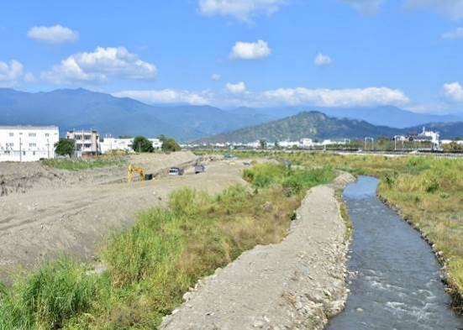 |  |  | 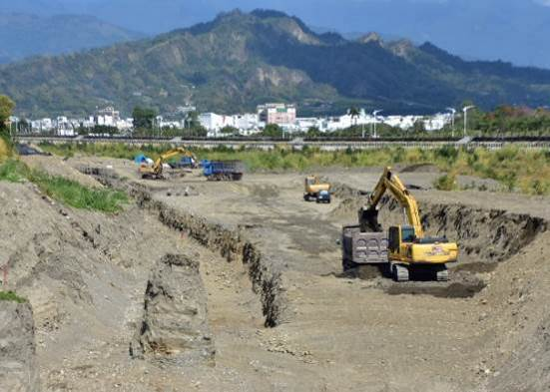
 | 說明：水域棲地照片 |  |  | 說明：水岸及護坡照片
 | 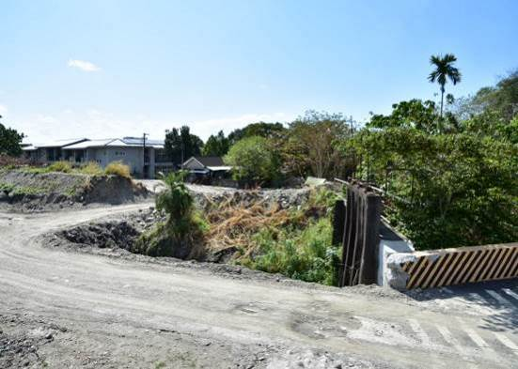 |  |  | 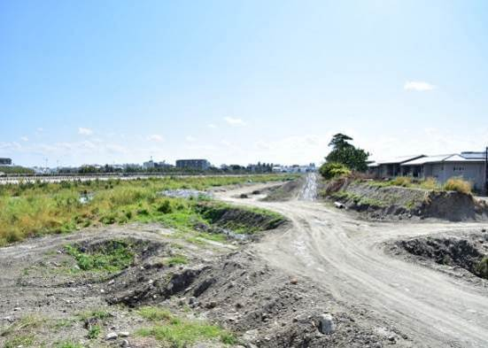
 | 說明：護坡照片(光明國小後側) |  |  | 說明：護坡照片

類別 |  | 評估因子勾選 |  | 評分 | 未來可採行的生態友善策略或措施
水的特性 | (A)  水域型態多樣性 | Q：您看到幾種水域型態? (可複選)  ■淺流、■淺瀨、□深流、□深潭、□岸邊緩流、□其他 |  | 3 | □增加水流型態多樣化  ■避免施作大量硬體設施  ■增加水流自然擺盪之機會  ■縮小工程量體或規模  □進行河川(區排)情勢調查中的專題或專業調查  ■避免全斷面流速過快  ■增加棲地水深  □其他______________
評分標準：
□水域型態出現4種以上：10分
□水域型態出現3種：6分
■水域型態出現2種：3分
□水域型態出現1種：1分
□同上，且水道受人工建造物限制，水流無自然擺盪之機會：0分
 |  | 生態意義：檢視現況棲地的多樣性狀態
 | (B)  水域廊道連續性 | Q：您看到水域廊道狀態(沿著水流方向的水流連續性)為何?  評分標準：  □仍維持自然狀態：10分  ■受工程影響廊道連續性未遭受阻斷，主流河道型態明顯呈穩定狀態：6分  □受工程影響廊道連續性未遭受阻斷，主流河道型態未達穩定狀態：3分  □廊道受工程影響連續性遭阻斷，造成上下游生物遷徙及物質傳輸困難：1分  □同上，且橫向結構物造成水量減少(如伏流)：0分 |  | 6 | □降低橫向結構物高差  ■避免橫向結構物完全橫跨斷面  ■縮減橫向結構物體量體或規模  ■維持水路蜿蜒  □其他______________
 |  | 生態意義：檢視水域生物可否在水路上中下游的通行無阻
水的特性 | (C)  水質 | Q：您看到聞到的水是否異常? (異常的水質指標如下，可複選)  ■濁度太高、□味道有異味、□優養情形(水表有浮藻類) |  | 3 | ■維持水量充足  ■維持水路洪枯流量變動  □調整設計，增加水深  □檢視區域內各事業放流水是否符合放流水標準  □調整設計，增加水流曝氣機會  □建議進行河川區排情勢調查之簡易水質調查監測  □其他______________
評分標準：
□皆無異常，河道具曝氣作用之跌水：10分
□水質指標皆無異常，河道流速緩慢且坡降平緩：6分
■水質指標有任一項出現異常：3分
□水質指標有超過一項以上出現異常：1分
□水質指標有超過一項以上出現異常，且表面有浮油及垃圾等：0分
 |  | 生態意義：檢視水質狀況可否讓一般水域生物生存
水陸域過渡帶及底質特性 | (D)  水陸域過渡帶 | Q：您看到的水陸域接界處的裸露面積佔總面積的比率有多少?  評分標準：  □在目標河段內，灘地裸露面積比率小於25%： 5分  ■在目標河段內，灘地裸露面積比率介於25%-75%： 3分  □在目標河段內，灘地裸露面積比率大於75%： 1分  □在目標河段內，完全裸露，沒有水流： 0分 |  | 3 | ■增加低水流路施設  □增加構造物表面孔隙、粗糙度  ■增加植生種類與密度  ■減少外來種植物數量  □維持重要保全對象(大樹或完整植被帶等)  □其他______________
生態意義：檢視流量洪枯狀態的空間變化，在水路的水路域交界的過渡帶特性
註：裸露面積為總面積(目標河段)扣除水與植物的範圍
Q：您看到控制水路的兩側是由什麼結構物跟植物所組成?
泥土與草本植物
 |  | 生態意義：檢視水路內及水路邊界的人工結構物是否造成蟹類、爬蟲類、兩生類移動的困難
水陸域過渡帶及底質特性 | (E)  溪濱廊道  連續性 |  | Q：您看到的溪濱廊道自然程度? (垂直水流方向)  評分標準：  □仍維持自然狀態：10分  ■具人工構造物或其他護岸及植栽工程，低於30%廊道連接性遭阻斷：6分  □具人工構造物或其他護岸及植栽工程，30%~60%廊道連接性遭阻斷：3分  □大於60%之濱岸連接性遭人工構造物所阻斷：1分  □同上，且為人工構造物表面很光滑：0分 | 6 | □標示重要保全對象(大樹或完整植被帶等)  ■縮減工程量體或規模  □建議進行河川區排情勢調查中的專題或專業調查  ■增加構造物表面孔隙、粗糙度  ■增加植生種類與密度  ■增加生物通道或棲地營造  □降低縱向結構物的邊坡(緩坡化)  □其他______________
 |  |  | 生態意義：檢視蟹類、兩棲類、爬蟲類等可否在水域與陸域間通行無阻
 | (F)  底質  多樣性 |  | Q：您看到的河段內河床底質為何?  □漂石、□圓石、□卵石、■礫石等 | 3 | ■維持水路洪枯流量變動，以維持底質適度變動與更新  ■減少集水區內的不當土砂來源(如，工程施作或開發是否採用集水區外的土砂材料等)  □增加渠道底面透水面積比率  ■減少高濁度水流流入  □其他______________
評分標準：被細沉積砂土覆蓋之面積比例
□面積比例小於25%： 10分
□面積比例介於25%~50%： 6分
■面積比例介於50%~75%： 3分
□面積比例大於75%： 1分
□同上，且有廢棄物。或水道底部有不透水面積，面積>1/5水道底面積：0分
生態意義：檢視棲地多樣性是否足夠及被細沉積砂土覆蓋與渠底不透水之面積比例
註：底質分布與水利篩選有關，本項除單一樣站的評估外，建議搭配區排整體系統(上、下游)底質多樣性評估
生態特性 | (G)  水生動物豐多度  (原生or外來) |  | Q：您看到或聽到哪些種類的生物? (可複選)  □水棲昆蟲、□螺貝類、□蝦蟹類、■魚類、□兩棲類、□爬蟲類、■植物、■鳥類 | 1 | ■縮減工程量體或規模  ■調整設計，增加水深  □移地保育(需確認目標物種)  □建議進行河川區排情勢調查之簡易自主生態調查監測  □其他______________
評分標準：
□生物種類出現三類以上，且皆為原生種：7分
□生物種類出現三類以上，但少部分為外來種：4分
■生物種類僅出現二至三類，部分為外來種：1分
□生物種類僅出現一類或都沒有出現：0分
指標生物 □台灣石鮒 或 田蚌 ：上述分數再+3分
 |  |  | 生態意義：檢視現況河川區排生態系統狀況
生態特性 | (H)  水域生產者 |  | Q：您看到的水是什麼顏色?  評分標準：  □水呈現藍色且透明度高：10分  ■水呈現黃色：6分  □水呈現綠色：3分  □水呈現其他色：1分  □水呈現其他色且透明度低：0分 | 6 | ■避免施工方法及過程造成濁度升高  □調整設計，增加水深  ■維持水路洪枯流量變動  □檢視區域內各事業放流水是否符合放流水標準  □增加水流曝氣機會  □建議進行河川區排情勢調查之簡易水質調查監測  □其他 檢視區域內農藥及肥料水污染
 |  |  | 生態意義：檢視水體中藻類及浮游生物(生產者)的含量及種類
綜合  評價 |  |  | 水的特性項總分 = A+B+C = 12 (總分30分)  水陸域過渡帶及底質特性項總分 = D+E+F = 12 (總分30分)  生態特性項總分 = G+H = 7 (總分20分) |  |  | 總和= 31 (總分80分)
註：
- 本表以簡易、快速、非專業生態人員可執行的河川、區域排水工程生態評估為目的，係供考量生態系統多樣性的河川區排水利工程設計之原則性檢核。
- 友善策略及措施係針對水利工程所可能產生的負面影響所採取的緩和及補償措施，故策略及措施與採行的工程種類、量體、尺寸、位置皆有關聯，本表建議之友善策略及措施僅為原則性策略。
- 執行步驟： (步驟隱含生態課題分析再對應到友善策略)。
- 外來種參考『台灣入侵種生物資訊』，常見種如：福壽螺、非洲大蝸牛、河殼菜蛤、美國螯蝦、吳郭魚、琵琶鼠魚、牛蛙、巴西龜、泰國鱧等。

